Депутаты

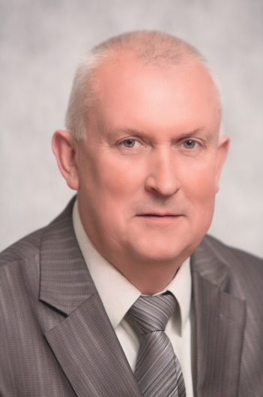 | Столяров Олег Евгеньевич  Депутат муниципального совета 6 созыва  Глава муниципального образования муниципальный округ Коломна — Председатель муниципального совета
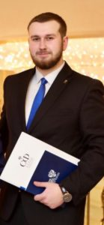 | Столяров Андрей Олегович  Депутат муниципального совета 6 созыва  Заместитель Главы муниципального образования МО Коломна
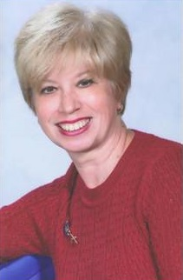 | Елисеева Нонна Моисеевна  Депутат муниципального совета 6 созыва
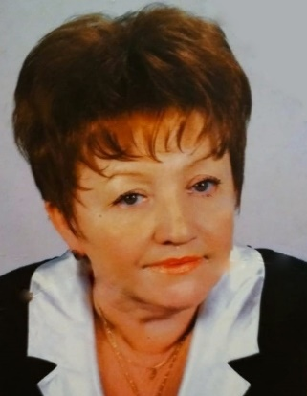 | Алехина Надежда Ивановна  Депутат муниципального совета 6 созыва
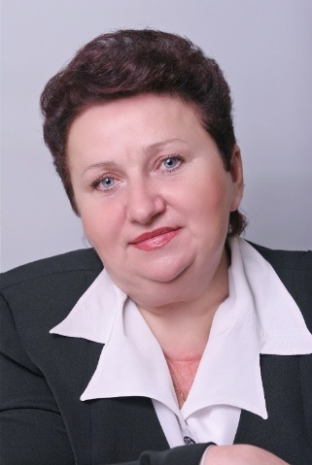 | Кощеева Людмила Ивановна  Депутат муниципального совета 6 созыва
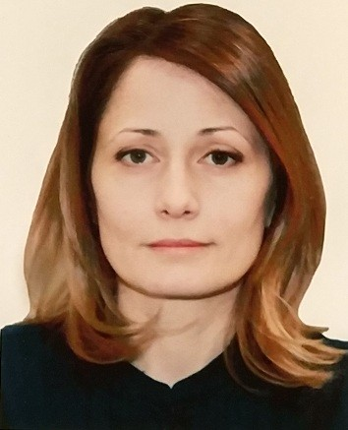 | Поповская Наталья Сергеевна  Депутат муниципального совета 6 созыва
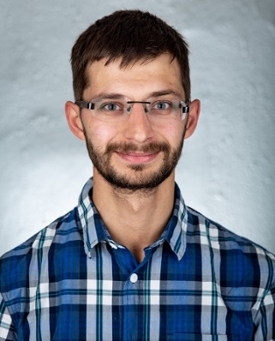 | Киселев Илья Юрьевич  Депутат муниципального совета 6 созыва

